# Android用到的命令行

## 查看 JDK安装路径：

打开命令提示框输入

1. java -version查看是否安装JDK
2. Java -verbose 最后两行查看JDK安装的路径



## 查看Android签名文件的详细信息

打开命令提示框输入：

1. JDK安装目录（到bin 文件） keytool -list -v -keystore 签名文件 -v //输入签名的详细信息

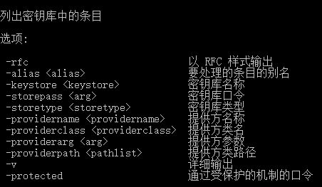

1. 输入签名密码 即可显示签名的详细信息

